**磁滞回线和基本磁化曲线的测量**

**一、基本磁化曲线的测量**

取R2=1.851kΩ，测量得到以下数据。

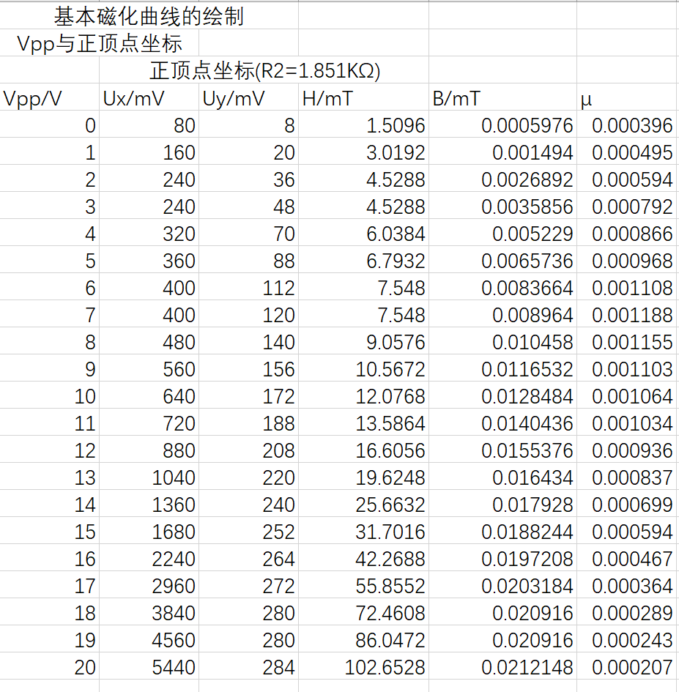

将其绘图，得到B-H, μ-H的关系图线如下：

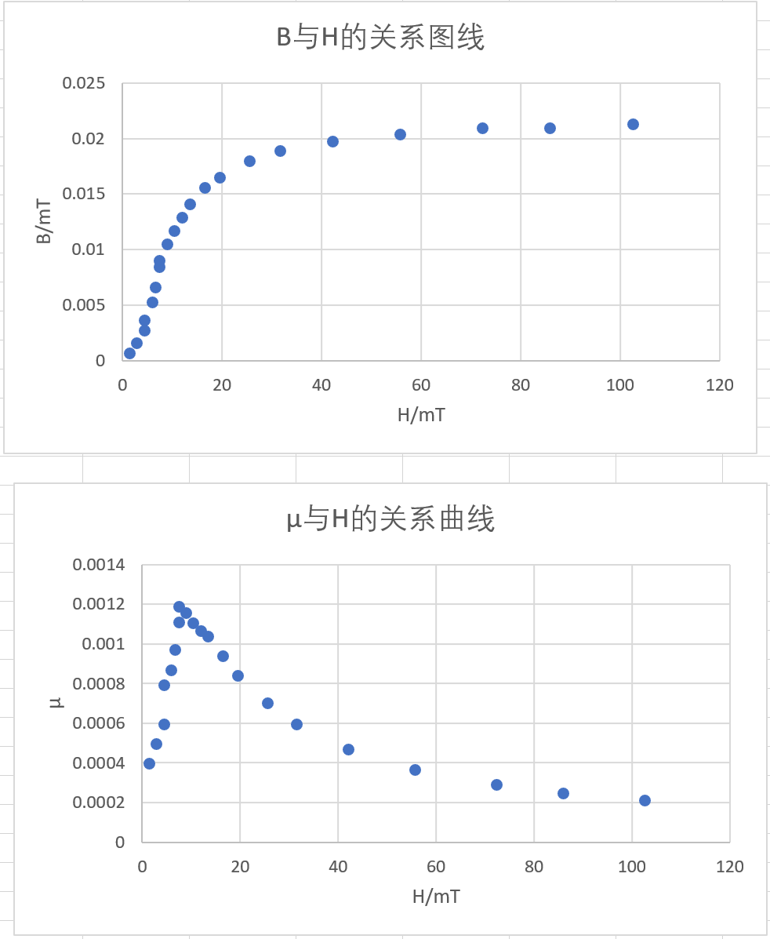

我们可以看到，图线与理论预计的图线基本符合，但是有些点处出现了两点近乎重合或者突跃的情况，误差分析如下：

①示波器的最大，最小值无法分稳定在一个值上，如Vpp=7V时，CH1电压在400mV左右跳动，高时达到408mV，低时为388mV，这时候会引起读数误差。

②信号源本身的问题：我们注意到信号源本身的电压变化显示并不准确，当信号源上电压从6V变到7V时，示波器显示的电源真实电压分别为6.3V, 7.7V，这必将造成很大的误差。

**二、磁滞回线的测量**

选取R2=1181Ω，条件x，y轴得到以下点坐标：

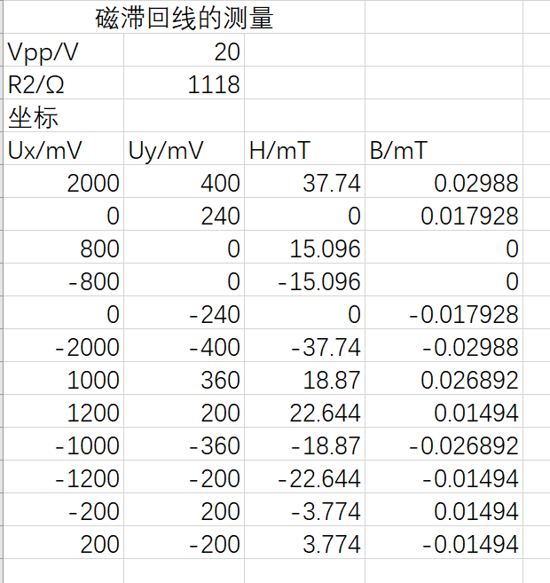

绘图得到磁滞回线如下：

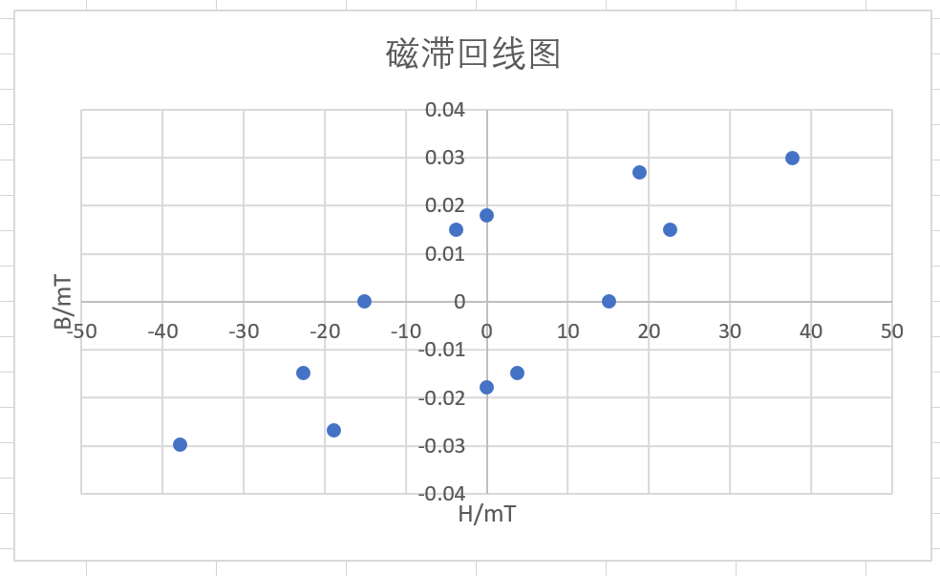

可见其基本与理论预期相符，无明显误差。

**三、选作部分（分析及结果见实验报告）**

**四、误差分析**：

①电路本身的误差：由于我们近似认为UCH2 = R2i2，而实际上，这仅仅在R2 >>1/ωC时才成立，改变R2, C，ω，均会导致实验误差。

②信号源本身的问题：我们注意到信号源本身的电压变化显示并不准确，当信号源上电压从6V变到7V时，示波器显示的电源真实电压分别为6.3V, 7.7V，这必将造成很大的误差。